1. **Pseudo codes documentation**

**Slide pages: 3**

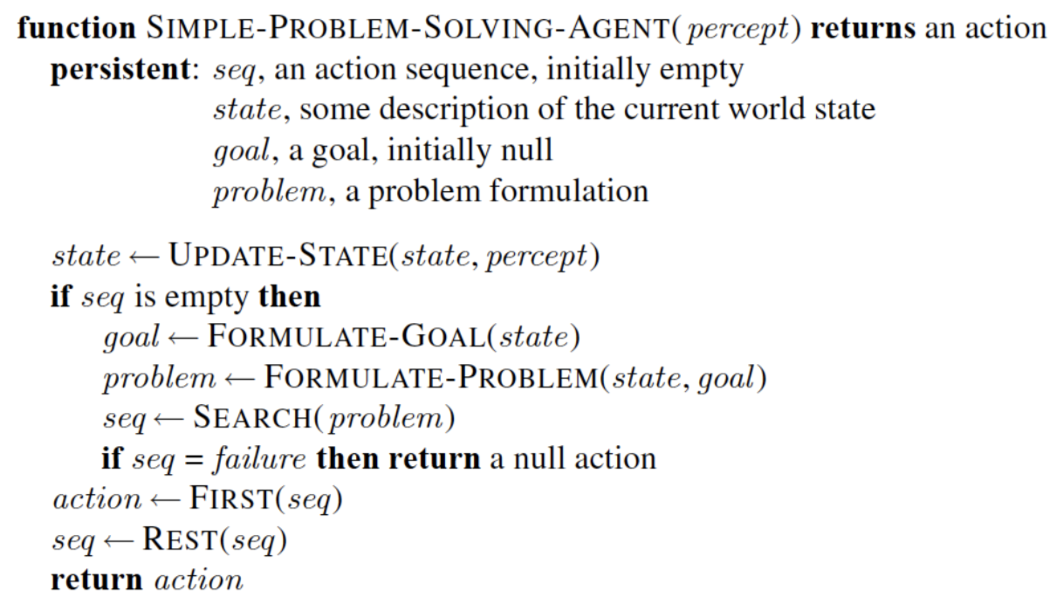

這是一個處理問題任務的Function

進入程式後，每次會依感測值更新最新的狀態，並且在初始時，會先設定狀態目標，及找到要處理的任務問題。當任務都處理完畢，則回到上一個動作，直到完成設定的狀態目標。

**Slide pages: 47**

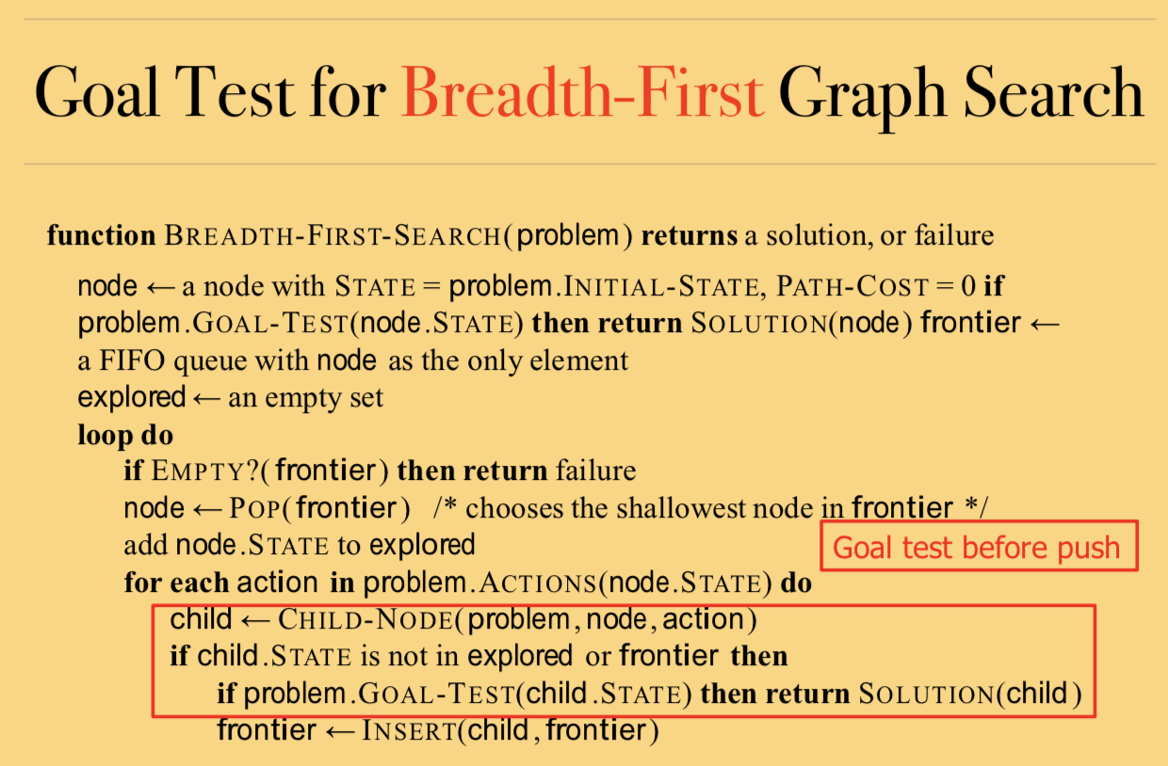

這是一個以廣度優先搜尋法選擇任務的Funcion

程式進入初始節點，判斷是否為任務目標，若是則回傳節點任務並結束搜尋，若否則進入迴圈重覆執行

判斷若臨邊點為空，回傳failure，否則先選擇最接近的臨邊點，將節點狀態加入集合中，並進入迴圈判斷每一個節點狀態，若節點不在集合中或為臨邊點，且判斷為任務目標，則回傳節點任務結束搜尋，否則將節點設為臨邊點。重覆以上問題任務判斷，直到任務結束臨邊點為空。

**Slide pages: 61**

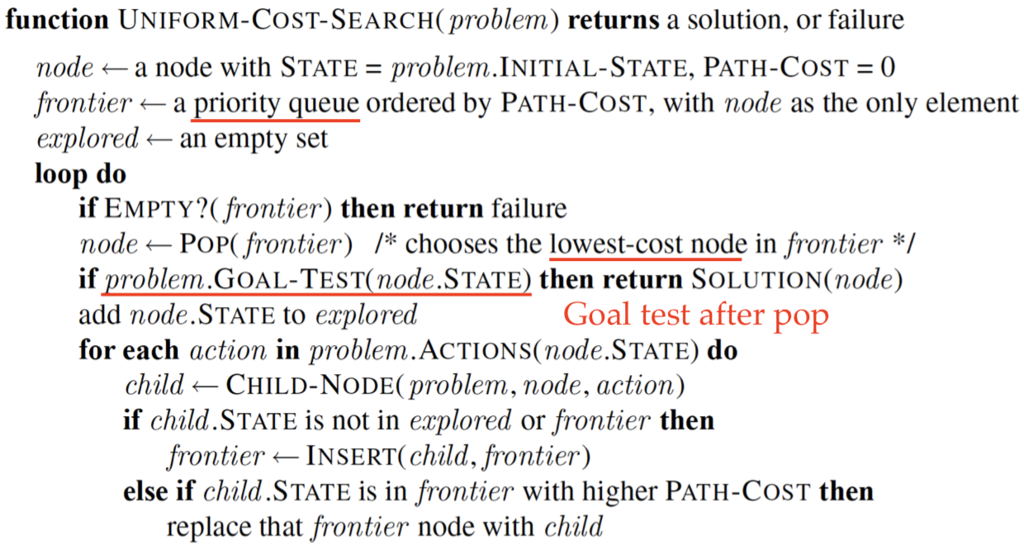

這是一個以較低路徑成本優先的搜尋法選擇任務的Function

程式進入初始節點，進入迴圈重覆執行

判斷若臨邊點為空，回傳failure，否則先選擇成本最少的臨邊點，判斷是否為任務目標，若是則回傳節點任務並結束搜尋，若否將節點狀態加入集合中，並進入迴圈判斷每一個節點狀態，若節點不在集合中或為臨邊點，將節點設為臨邊點，否則判斷該節點的路徑成本若小於臨邊點路徑成本，則替換之。重覆以上問題任務判斷，直到任務結束臨邊點為空。

**Slide pages: 85**

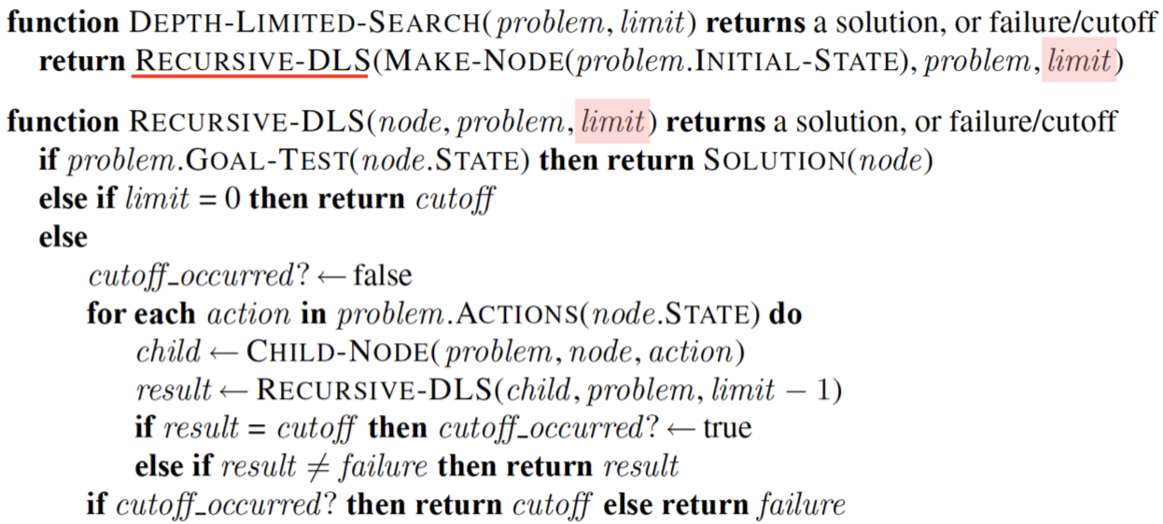

這是一個深度限制搜尋法的Function

程式以節點、問題任務及深度限制limit傳入呼叫遞迴程式進行有限深度的DLS搜尋法

若進入的節點是目標任務，則回傳任務目標結束搜尋，否則判斷limit是否為0，若為0則代表達限制深度不再往下搜尋，故回傳結果結束搜尋，若非0則進入

重複進行DFS子節點的搜尋，並判斷每個節點是否達限制深度，若達有限深度則回傳結果結束該節點的搜尋，否則繼續搜尋直到完成DFS結束任務搜尋。

**Slide pages: 137**

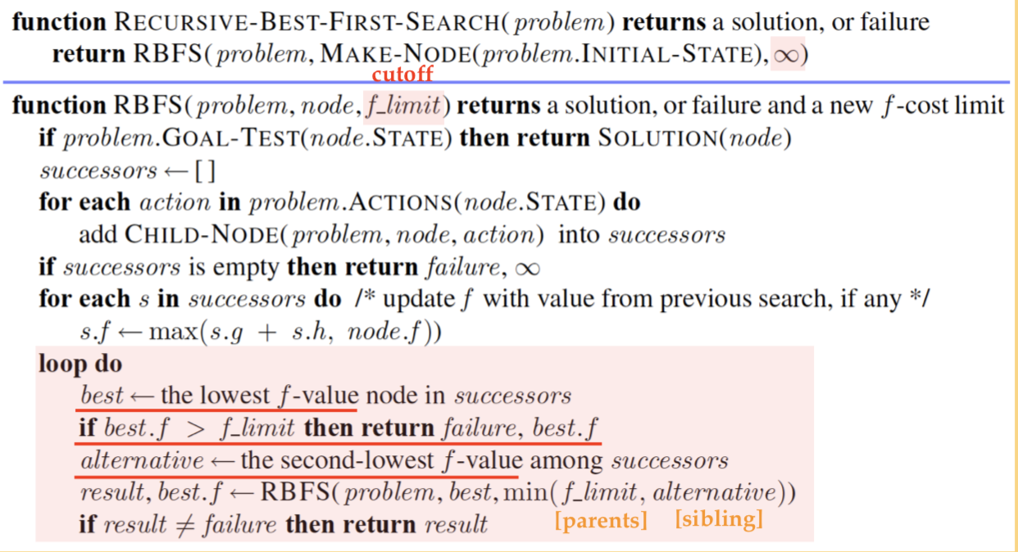

這是一個遞迴最佳路徑優先搜尋法的Function

以DFS為base，並將最短路徑搜尋為改良，除了每回合記錄最計算後的最佳路徑，還記錄次佳路徑，以減少重複計算的時間

程式以節點、問題任務及f_limit(初始值為無限大)傳入呼叫遞迴程式進行最佳路徑搜尋

若進入的節點是目標任務，則回傳任務目標結束搜尋，否則則將節點加入successors集合中，找到successors集合中子節點f_limit合計與節點f_limit比較取最大者，並進入

重複進行DFS子節點的搜尋，並記錄每回合的最佳節點及次佳f_limit，每回合與前一回合的RBFS回傳值判斷取得較小的f_limit最佳路徑，直到完成DFS結束任務搜尋。

**Slide pages: 146**

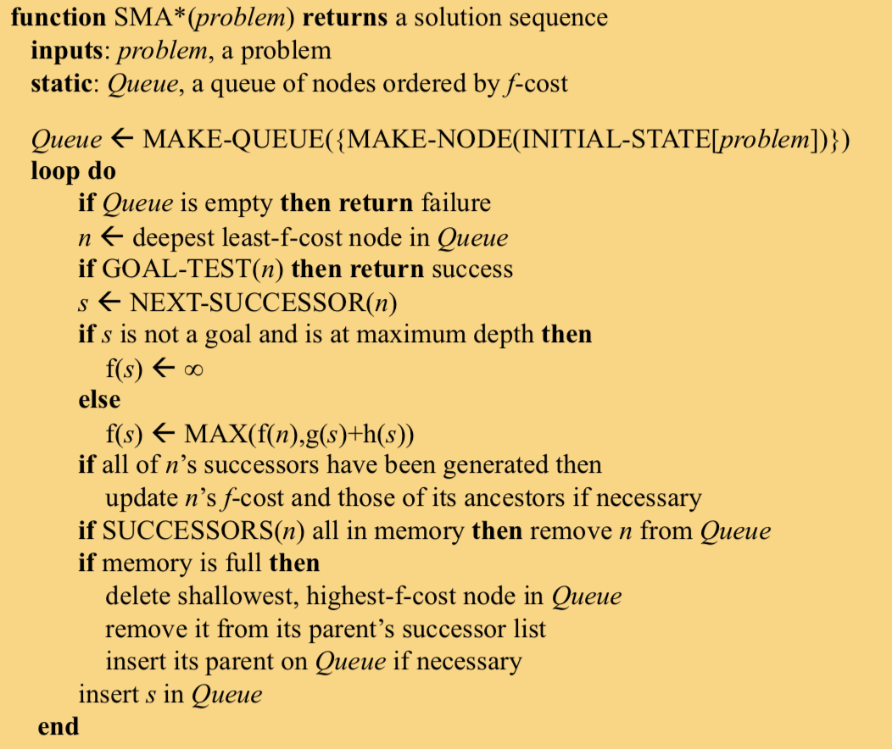

這是一個限制記憶體用量的A*的Function，當queue全滿時，就從中刪除g(x)+h(x)最大的狀態。

程式進入首先判斷當佇列為空，則回傳failure

若已完成目標，則回傳成功

若未達目標且達最大深度，則目前距離目標是無限大(無解)，否則目前估計距離為目前節點與起點至當前狀態+當前狀態至目標位置的距離的最大值

若所有節點都可以成功計算，則更新之前節點的最小成本

若成功的節點都放入記憶體中了，則從佇列中移除該節點

若記憶體已滿載，則丟掉最重的節點，若有必要則將之父節點重新放入佇列中

若記憶體未滿載，則將新節點放入佇列中

程式回到進行loop迴圈，直到佇列為空

**Slide pages: 154**

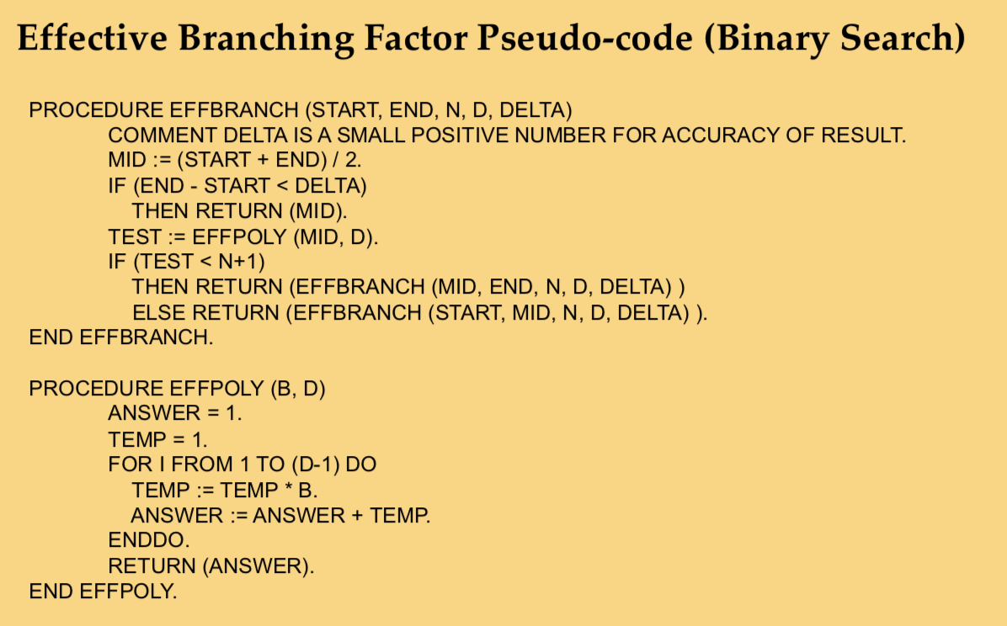

這是一種計算對某個問題所展開的總節點數為N的方法-有效分支因子

在Procedure EFFBRANCH中，先計算起始點與結束點的中位數MID，再判斷若結束點-起始點小於DELTA，則回傳中位數結束搜尋，否則呼叫以中位數及當前深度值EFFPOLY計算節點數，若小於當前節前數+1，往右半邊繼續搜尋，以中位數為起始點呼叫EFFBRANCH，否則以中位數為結束點呼叫EFFBRANCH，往左半邊繼續搜尋

**(B) Exercises**

**3.6 Consider the n-queens problem using the “efficient” incremental formulation given on page 72. Explain why the state space has at least 3 √n! states and estimate the largest n for which exhaustive exploration is feasible. (Hint: Derive a lower bound on the branching factor by considering the maximum number of squares that a queen can attack in any column.)**

Ans:

女王在第一列可以放置在第1列中的任何方塊中，第二列可以放在第2列中除了與第1列中的相同行，有n-1個選項，依此類推，所以有n! 搜索空間。

考慮n-queens問題，對於n個皇后，女王在任何給定列中最多攻擊三個方格，因此在第2列中至少有(n – 3)個選項，至少在列(n – 6)中選擇，依此類推。

因此狀態空間大小S≥n·(n-3)·(n-6)···，

S3≥n·n·n·(n – 3)·(n – 3)·(n - 3)·(n - 6)·(n - 6)·(n - 6)····

S3≥n·(n - 1)·(n - 2)·(n - 3)·(n - 4)·(n - 5)·(n - 6)·(n - 7)·(n - 8) ····

S3= n! 或S≥√3n!。

**3.15 Which of the following are true and which are false? Explain your answers.**

1. **Depth-first search always expands at least as many nodes as A∗ search with an admissible heuristic.**
2. **h(n) = 0 is an admissible heuristic for the 8-puzzle.**
3. **A∗ is of no use in robotics because percepts, states, and actions are continuous.**
4. **Breadth-first search is complete even if zero step costs are allowed.**
5. **Assume that a rook can move on a chessboard any number of squares in a straight line, vertically or horizontally, but cannot jump over other pieces. Manhattan distance is an admissible heuristic for the problem of moving the rook from square A to square B in the smallest number of moves.**

Ans:

a.False：雖然DFS可以搜索一樣多的節點以達到目標，但A*可找到最佳解的算法

b.True：成本是非負的

c.True：A *經常用於機器人應用; 空間可以離散化

d.True：演算方法的深度對BFS很重要，而不是成本

e.False：雖然從開始到結束的曼哈頓距離是8，但車子只能移動一步

**3.22 Prove each of the following statements, or give a counterexample:**

1. **Breadth-first search is a special case of uniform-cost search.**
2. **Depth-first search is a special case of best-first tree search.**
3. **Uniform-cost search is a special case of A∗ search.**

Ans:

a.當每步成本相等時，g(n)αdepth(n)，BFS是uniform-cost search的special case

b.當f(n)= -depth(n)時，DFS是best-first tree search的special case

c.當h(n)= 0時，Uniform-cost search是A * search的special case

**3.28 The heuristic path algorithm (Pohl, HEURISTIC PATH 1977) is a best-first search in which the evaluation function is f(n) = (2 − w)g(n) + wh(n). For what values of w is this complete?**

**For what values is it optimal, assuming that h is admissible? What kind of search does this perform for w = 0, w = 1, and w = 2?**

Ans:

(1)0≤w<2

(2)w = 0 🡪 f(n)= 2g(n)，這與uniform-cost search相同，2的係數對node的順序沒有區別。w = 1🡪A *search.。

w = 2🡪f(n)= 2h(n)，best-first search。

**3.29 Consider the unbounded version of the regular 2D grid shown in Figure 3.9. The start state is at the origin, (0,0), and the goal state is at (x, y).**

1. **What is the branching factor b in this state space?**
2. **How many distinct states are there at depth k (for k > 0)?**
3. **What is the maximum number of nodes expanded by breadth-first tree search?**
4. **What is the maximum number of nodes expanded by breadth-first graph search?**
5. **Is h = |u − x| + |v − y| an admissible heuristic for a state at (u, v)? Explain.**
6. **How many nodes are expanded by A∗ graph search using h?**
7. **Does h remain admissible if some links are removed?**
8. **Does h remain admissible if some links are added between nonadjacent states?**

Ans:

a.分支因子是4，即每個位置的鄰邊數

b. 4k

c.沒有重複的狀態檢查，BFS會消耗指數級的節點：精確計數得到((4x + y + 1 – 1)/ 3) - 1

d.對於深度x + y，在平方內存在二次多個狀態，因此答案是2(x + y)(x + y + 1)-1

e.True，這是曼哈頓距離指標

f.由(0,0)和(x,y)定義的矩形中的所有節點都是最佳路徑的候選者，並且存在二次多個節點，所有這些節點都可以在最壞的情況下消耗

g.True，移除鏈接可能會導致需要更多的步驟，因此h是低估的

h.False，nonlocal links可以減少曼哈頓距離以下的實際路徑長度

**3.32 Prove that if a heuristic is consistent, it must be admissible. Construct an admissible heuristic that is not consistent.**

Ans:

For every node n and every successor n’ of n generated by any action a, h(n) ≤ c(n, a, n’) + h(n’)

設n’是目標節點，則h(n) ≤ c(n, a, n’)。

假設節點n’的距離目標的最短路進走了K次且h(n’)是admissible，則h(n) ≤ c(n, a, n’) + h(n’) ≤ c(n, a, n’) + h∗(n’) = h∗(n)

故當h(n)為K+1時也是admissible。